Dimanche 16 mai 2021
7ème dimanche de Pâques
Église Saint-Léon IX

Entrée : TERRE ENTIERE
R/ Terre entière, chante ta joie au Seigneur, Alléluia ! Alléluia !
Acclame Dieu, toute la terre, chante sa gloire,
et sur un psaume chante sa louange de gloire !
Voici, Seigneur, la terre entière qui se prosterne,
qui psalmodie pour toi, car c’est ton nom qu’elle chante.
Qu'il soit béni, notre Seigneur, par toutes les races
Que les nations, à pleine voix lui rendent louange !
A notre Dieu, au Fils unique, gloire éternelle.
À l’Esprit-Saint, louange dans les siècles des siècles !

aspersion : j’AI VU L’EAU VIVE
J’ai vu des fleuves d’eau vive Alléluia, Alléluia !
jaillir du côté du temple Alléluia, Alléluia !
J’ai vu la source du temple Alléluia, Alléluia !
grandir en un fleuve immense Alléluia, Alléluia !
Tous ceux que lave l’eau vive Alléluia, Alléluia !
acclament et chantent ta gloire Alléluia, Alléluia !
Ton cœur, Jésus est la source Alléluia, Alléluia !
d’où coule l’eau de la grâce Alléluia, Alléluia !
Première lecture :
lecture du livre des Actes des Apôtres (1, 15-17. 20a. 20c-26)

« Il faut que l’un d’entre eux devienne, avec nous, témoin de la résurrection de Jésus ».

Psaume (Ps. 102)
R/ | 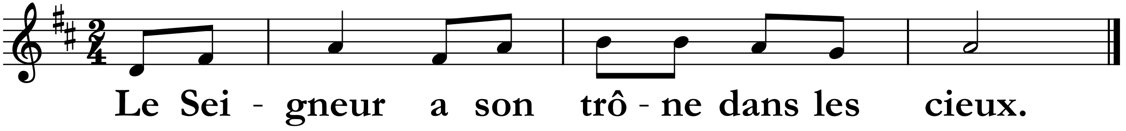
Bénis le Seigneur, ô mon âme,
bénis son nom très saint, tout mon être !
Bénis le Seigneur, ô mon âme,
n’oublie aucun de ses bienfaits !

Comme le ciel domine la terre,
fort est son amour pour qui le craint ;
aussi loin qu’est l’orient de l’occident,
il met loin de nous nos péchés.

Le Seigneur a son trône dans les cieux :
sa royauté s’étend sur l’univers.
Messagers du Seigneur, bénissez-le,
invincibles porteurs de ses ordres !

Deuxième lecture :
Lecture de la première lettre de saint Jean (4, 11-16)

« Qui demeure dans l’amour demeure en Dieu et Dieu demeure en lui. »

EVANGILE : Alléluia, alléluia, alléluia !
« Je ne vous laisserai pas orphelins, dit le Seigneur ; je reviens vers vous, et votre cœur se réjouira.» Alléluia, alléluia, alléluia !

Evangile de Jésus-Christ selon St Jean (17, 11b-19)

« Qu’ils soient un, comme nous-mêmes. »
En ce temps-là, les yeux levés au ciel, Jésus priait ainsi : « Père saint, garde mes disciples unis dans ton nom, le nom que tu m’as donné, pour qu’ils soient un, comme nous-mêmes. Quand j’étais avec eux, je les gardais unis dans ton nom, le nom que tu m’as donné. J’ai veillé sur eux, et aucun ne s’est perdu, sauf celui qui s’en va à sa perte de sorte que l’Écriture soit accomplie. Et maintenant que je viens à toi, je parle ainsi, dans le monde, pour qu’ils aient en eux ma joie, et qu’ils en soient comblés. Moi, je leur ai donné ta parole, et le monde les a pris en haine parce qu’ils n’appartiennent pas au monde, de même que moi je n’appartiens pas au monde. Je ne prie pas pour que tu les retires du monde, mais pour que tu les gardes du Mauvais. Ils n’appartiennent pas au monde, de même que moi, je n’appartiens pas au monde. Sanctifie-les dans la vérité : ta parole est vérité. De même que tu m’as envoyé dans le monde, moi aussi, je les ai envoyés dans le monde. Et pour eux je me sanctifie moi-même, afin qu’ils soient, eux aussi, sanctifiés dans la vérité. »

Prière universelle : Entends nos prières, entends nos voix, entends nos prières monter vers toi !

communion : celui qui aime son frere
R/ Celui qui aime son frère,
Dieu demeure en lui, et lui en Dieu (bis).

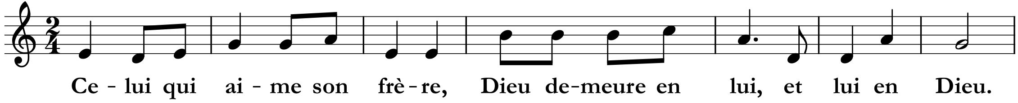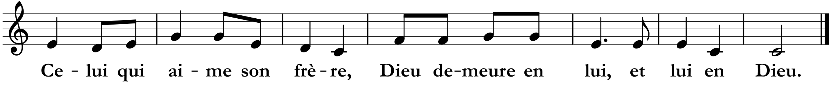
Comme le Père m’a aimé, Moi, je vous ai aimés.
Aimez-vous les uns les autres. R/
Celui qui m’aime gardera ma parole, mon Père l’aimera : nous ferons chez lui notre demeure. R/
Pas de plus grand amour que de donner sa vie pour ceux qu’on aime. R/
Si vous m’aimez, vous resterez fidèles à ma parole.
J’enverrai d’auprès du Père l’Esprit de Vérité. R/

envoi : allez par toute la terre
R/ Allez par toute la terre annoncer l’évangile aux nations,
allez par toute la terre, Alléluia.
De jour en jour, proclamez son salut,
racontez à tous les peuples sa gloire,
À toutes les nations, ses merveilles R/

